
Павлодар қаласы әкімдігінің 2024 жылғы 18 желтоқсандағы "Павлодар қаласының аумағында стационарлық емес сауда объектілерін орналастыру орындарын және маршруттарын айқындау және бекіту туралы" № 1723/2 қаулысына өзгерістер енгізу туралы
Павлодар облысты Павлодар қаласы әкімдігінің 2026 жылғы 28 мамырдағы № 975/1 қаулысы
Павлодар қаласының әкімдігі ҚАУЛЫ ЕТЕДІ:
1. Павлодар қаласы әкімдігінің 2024 жылғы 18 желтоқсандағы "Павлодар қаласының аумағында стационарлық емес сауда объектілерін орналастыру орындарын және маршруттарын айқындау және бекіту туралы" № 1723/2 (Нормативтік құқықтық актілерді мемлекеттік тіркеу тізілімінде № 204552 болып тіркелді) қаулысына келесі өзгерістер енгізілсін:
көрсетілген қаулының 1–қосымшасында:реттік нөмірі 3-жолдың 2-бағаны жаңа редакцияда жазылсын:
"Павлодар қаласы, Омбы тас жолы, № 85 құрылыстың сол жағындағы бос алаңда";
реттік нөмірі 6- жолдың 2-бағаны жаңа редакцияда жазылсын:
"Павлодар қаласы, Нұрсұлтан Назарбаев даңғылы, 204, "Inmart" дүкеніне қарама-қарсы";
реттік нөмірі 7- жолдың 2-бағаны жаңа редакцияда жазылсын:
"Павлодар қаласы, Қамзин көшесі, № 3 үйге қарама-қарсы";
реттік нөмірі 8- жолдың 2-бағаны жаңа редакцияда жазылсын:
"Павлодар қаласы, Қамзин көшесі, 70, "Шығыс" дүкенінің сол жағында";
реттік нөмірі 9- жолдың 2-бағаны жаңа редакцияда жазылсын:
"Павлодар қаласы, Камзин көшесі, № 168 үйдің артында";
реттік нөмірі 11- жолдың 2-бағаны жаңа редакцияда жазылсын:
"Павлодар қаласы, Ломов көшесі, № 145 үйдің оң жағында";
реттік нөмірі 24- жолдың 2-бағаны жаңа редакцияда жазылсын:
"Павлодар қаласы, жаңа Жағалау, Лермонтов көшесімен түсу";
реттік нөмірі 25- жолдың 2-бағаны жаңа редакцияда жазылсын:
"Павлодар қаласы, Нұрсұлтан Назарбаев даңғылы, 297, тынымбақтың ішінде, Дачный шағын ауданындағы "Асем" дүкенінің оң жағында, балалар алаңына қарама-қарсы";
көрсетілген қаулының 2-қосымшасы осы қаулының қосымшасына сәйкес жаңа редакцияда жазылсын.
2. Осы қаулының орындалуын бақылау Павлодар қаласы әкімінің жетекшілік ететін орынбасарына жүктелсін.
3. Осы қаулы оның алғашқы ресми жарияланған күнінен кейін күнтізбелік он күн өткен соң қолданысқа енгізіледі.
Павлодар қаласының әкімі | Х. Хабылбеков
Павлодар қаласы әкімдігінің
2026 жылғы 28 мамырдағы
№ 975/1 қаулысына
қосымша
Павлодар қаласы әкімдігінің
2024 жылғы 18 желтоқсандағы
№ 1723/2 қаулысына
2-қосымша
Павлодар қаласының аумағында стационарлық емес сауда объектілерін орналастыру маршруттары
Павлодар қаласы, Мәшһүр Жүсіп көшесі, 11, " ELEGANT" дүкеніне қарама-қарсы

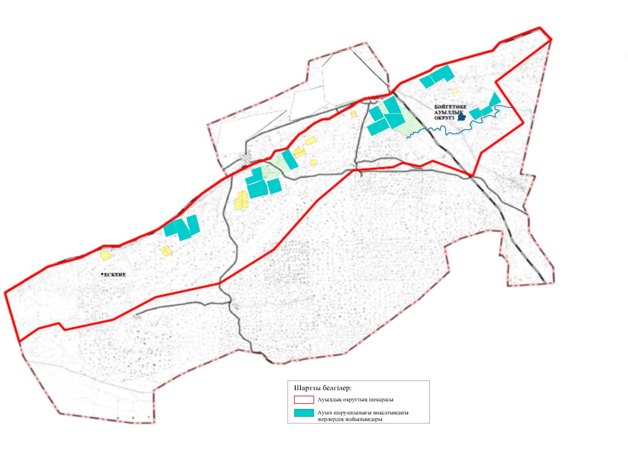

Павлодар қаласы, Катаев көшесі, 36/2, "DALA" дүкенінің сол жағында

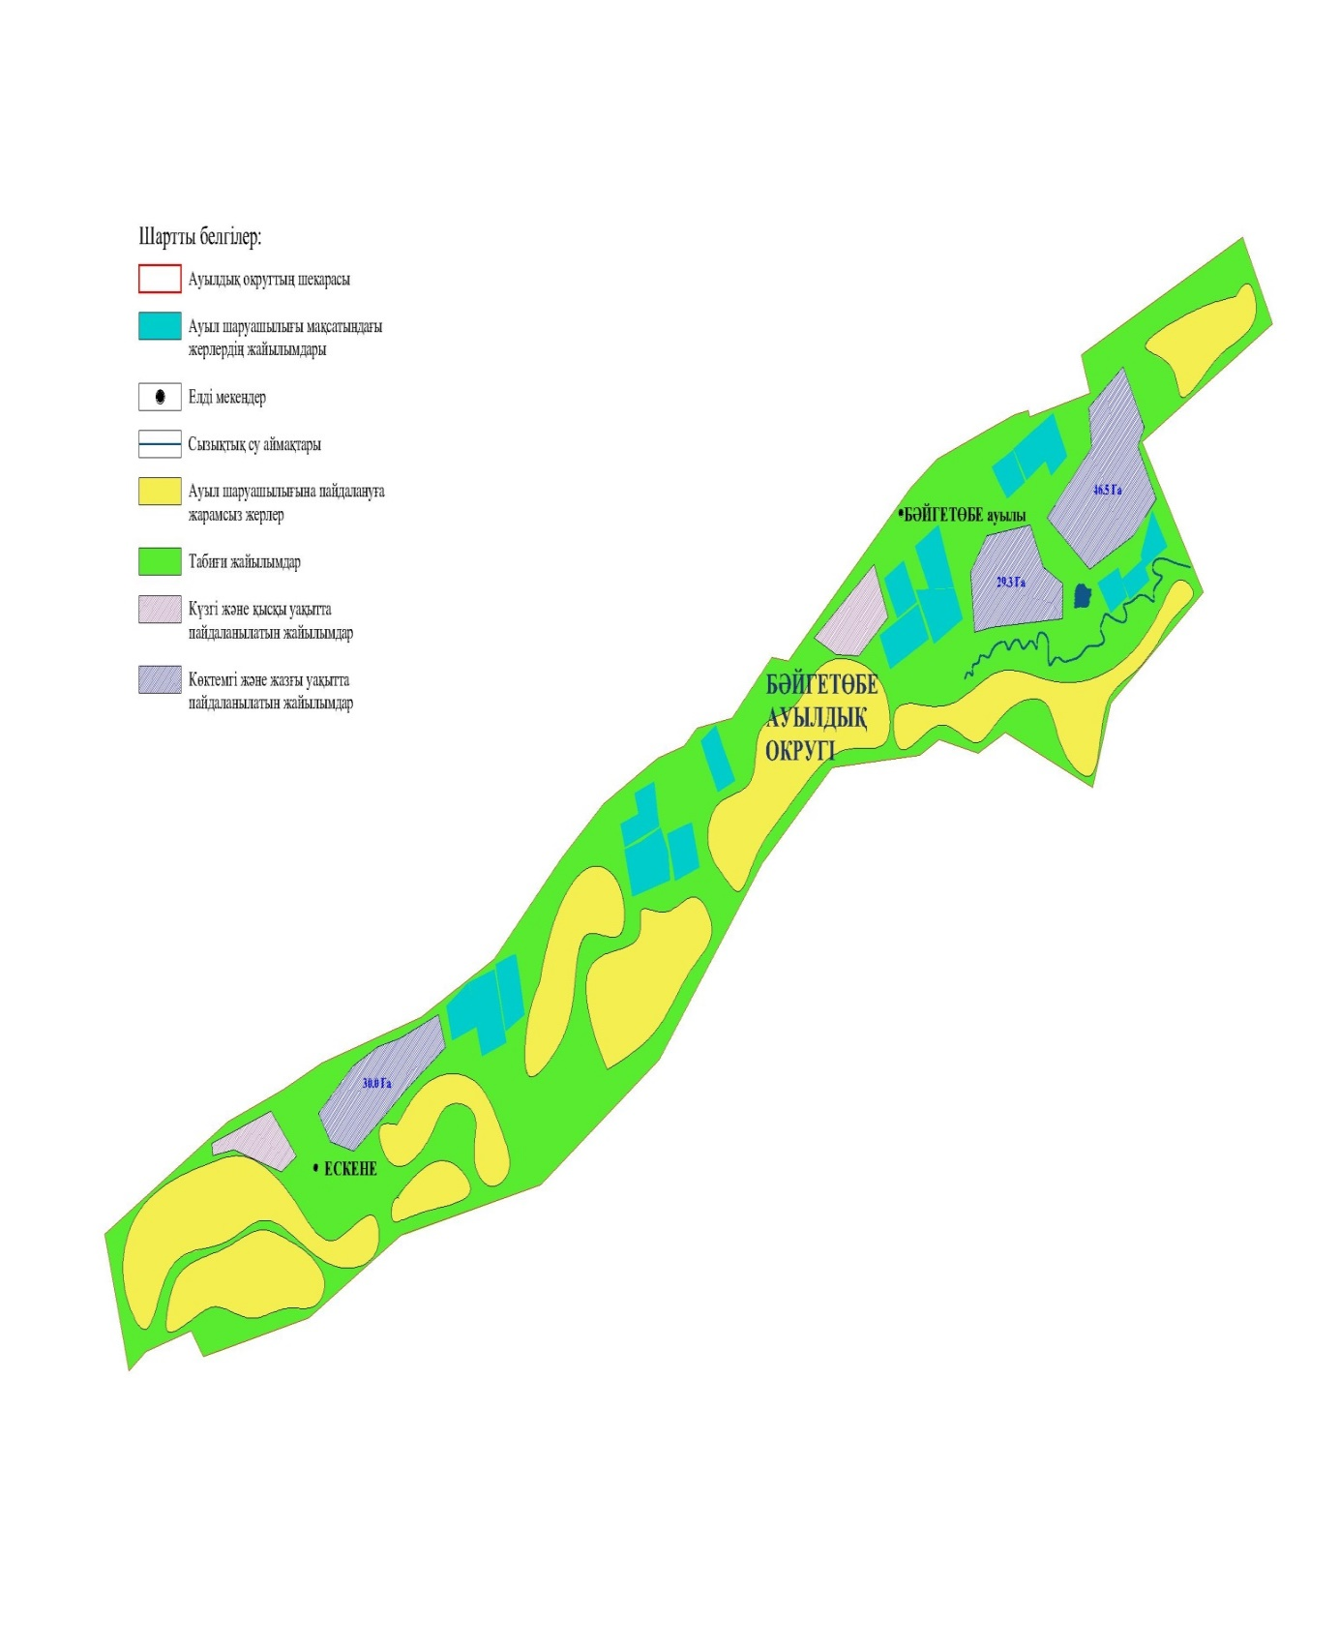

Павлодар қаласы, Омбы тас жолы, № 85 құрылыстың сол жағындағы бос алаңда

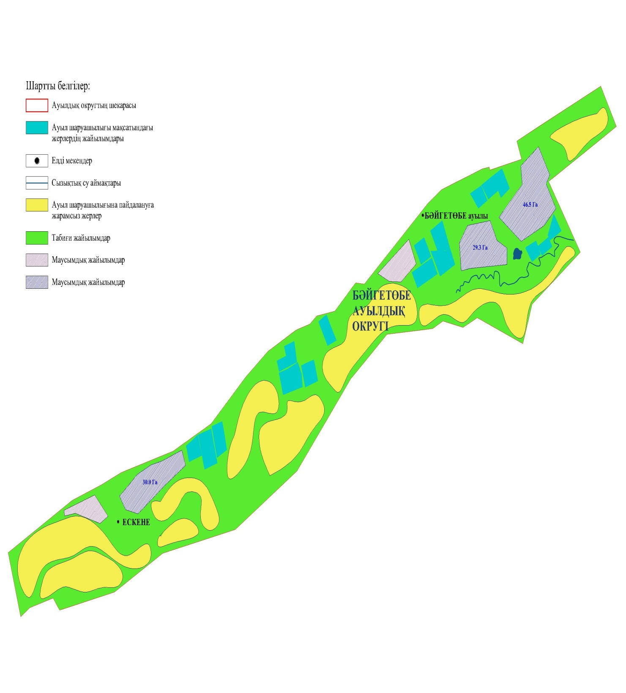

Павлодар қаласы, Торайғыров көшесі, 115, "Sulpak" дүкеніне қарама-қарсы

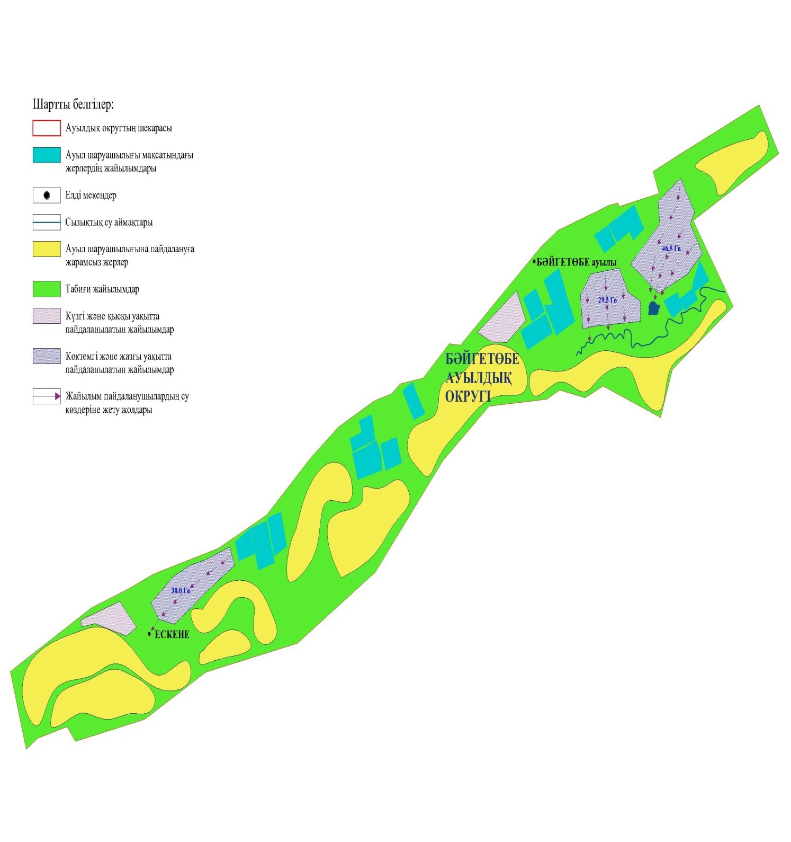

"Sulpak" дүкені№ 115 үй
Павлодар қаласы, Айманов көшесі, № 46 үйдің сол жағында

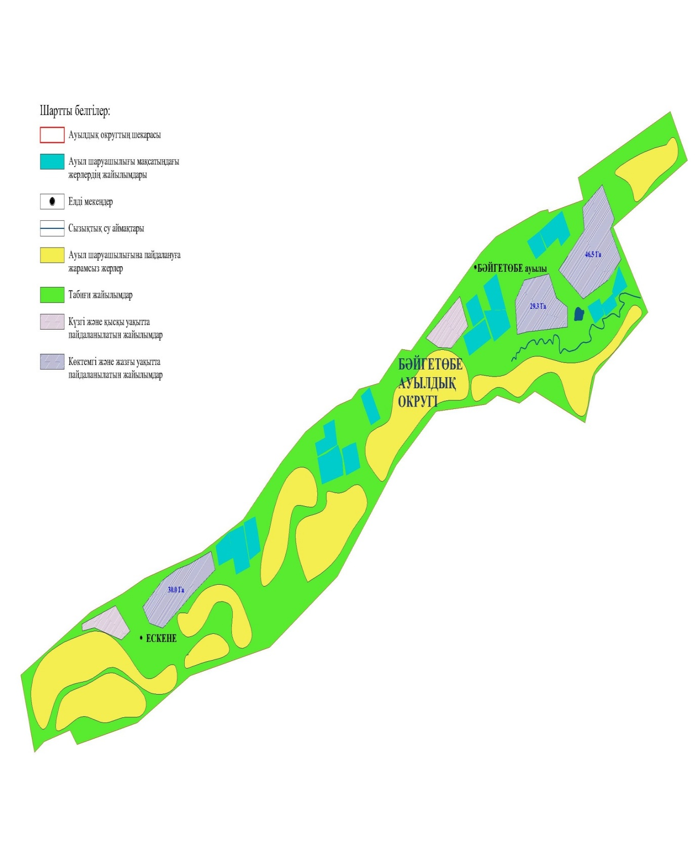

Павлодар қаласы, Нұрсұлтан Назарбаев даңғылы, 204, "Inmart" дүкеніне қарама-қарсы

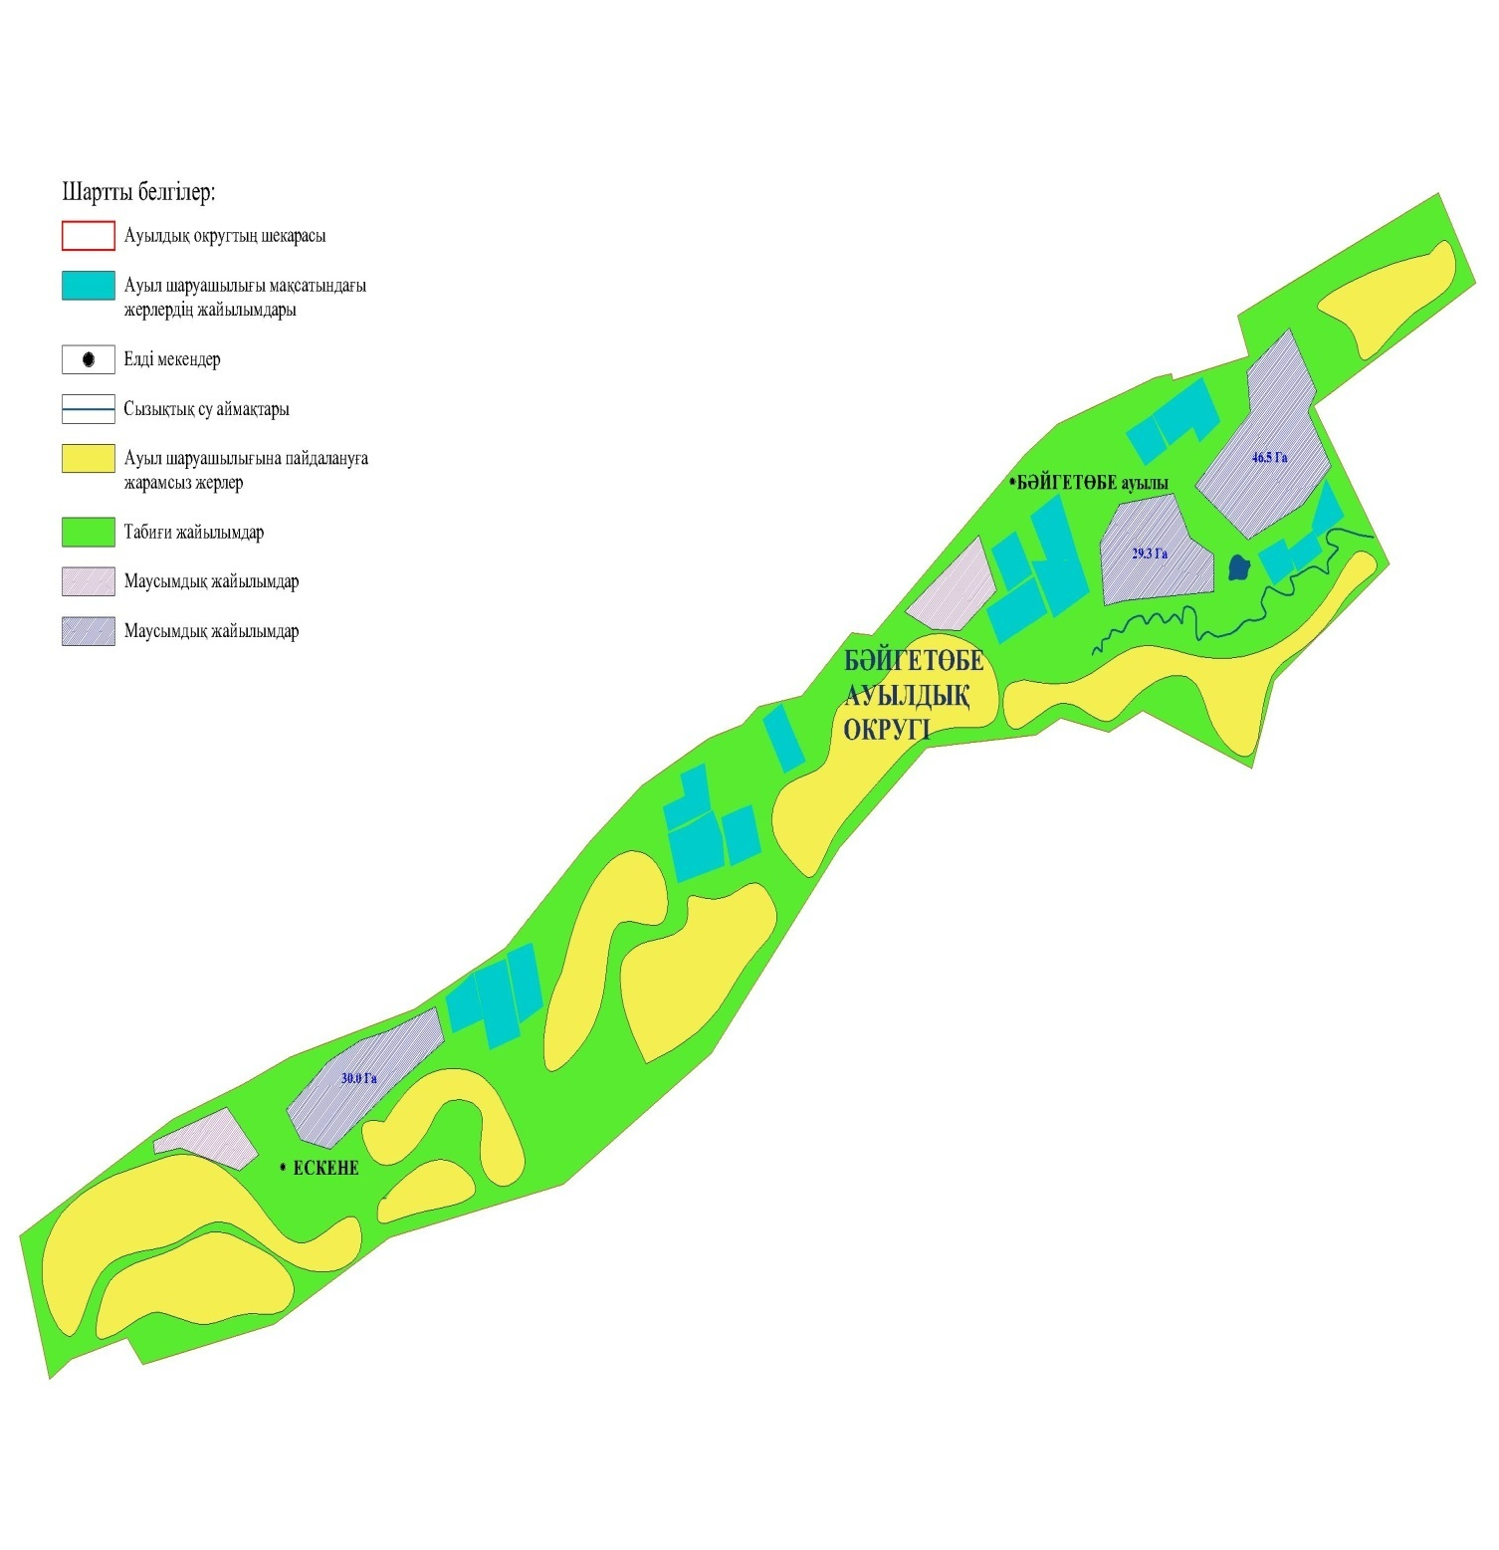

Павлодар қаласы, Қамзин көшесі, № 3 үйге қарама-қарсы

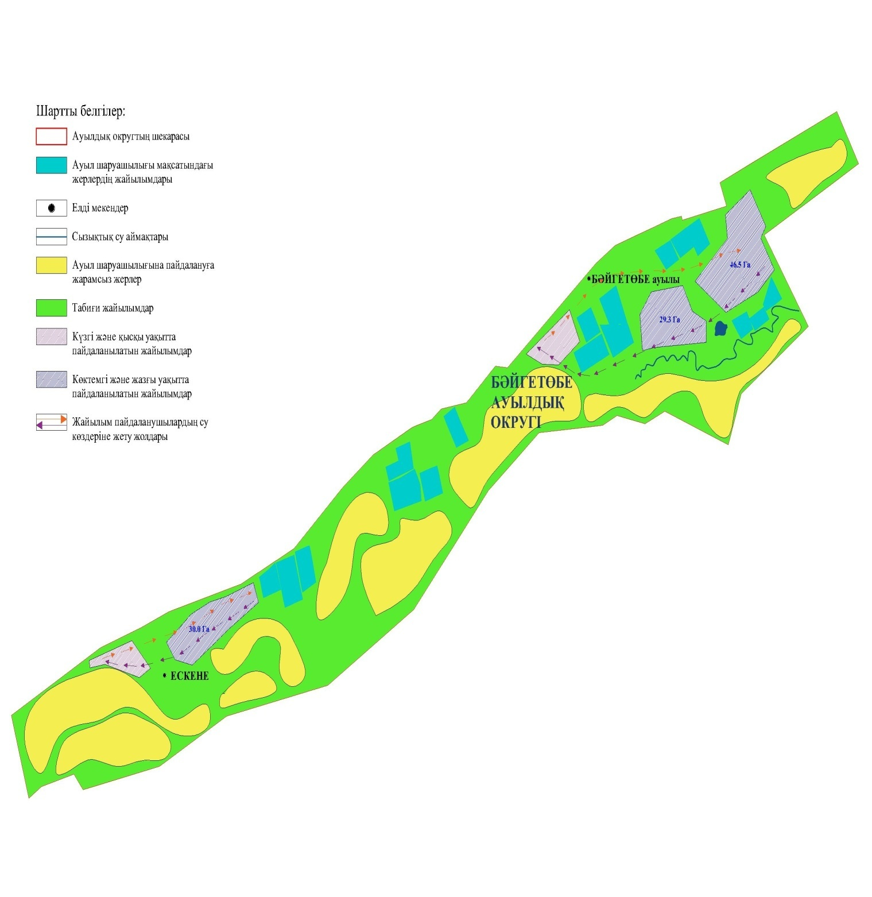

Павлодар қаласы, Қамзин көшесі, 70, "Шығыс" дүкенінің сол жағында

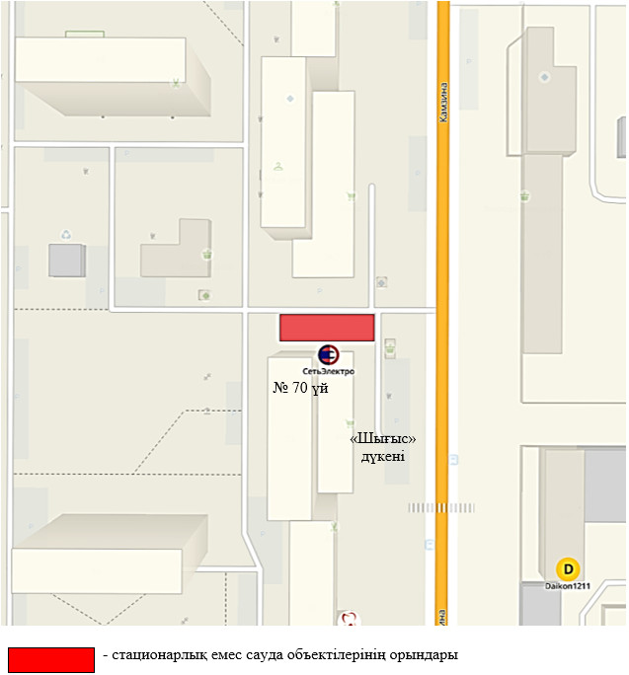

Павлодар қаласы, Қамзин көшесі, № 168 үйдің артында

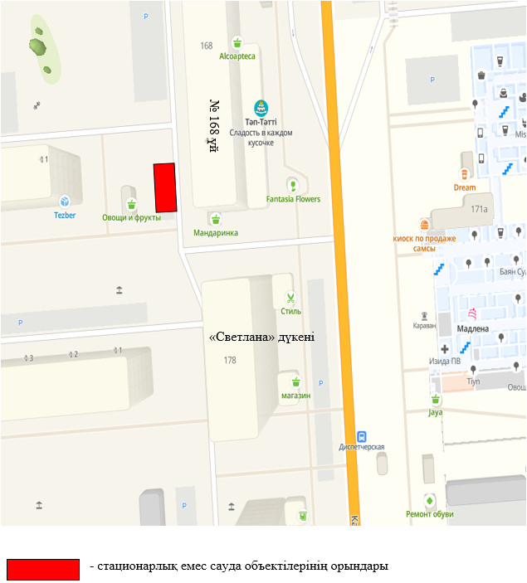

Павлодар қаласы, Қамзин көшесі, № 358 үйдің оң жағында

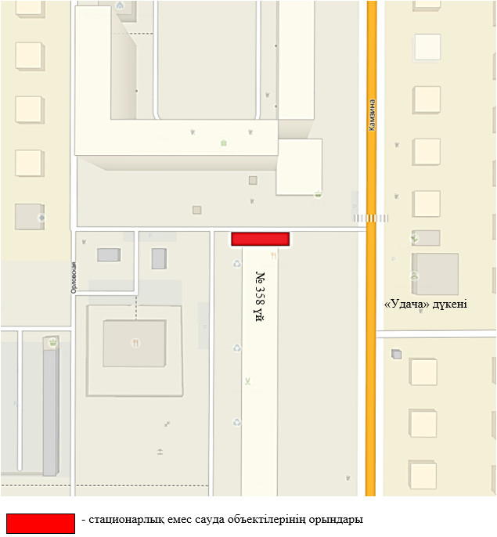

Павлодар қаласы, Ломов көшесі, № 145 үйдің оң жағында

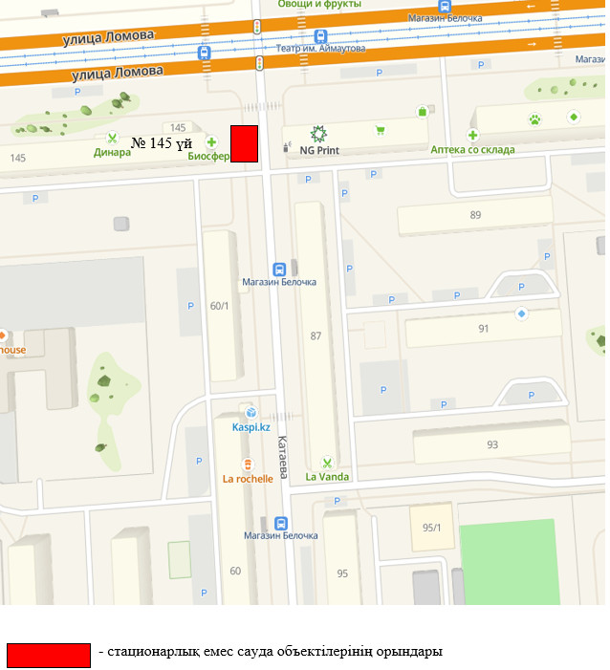

Павлодар қаласы, Малайсары батыр көшесі, 27, "Сибирь" дүкеніне қарама-қарсы

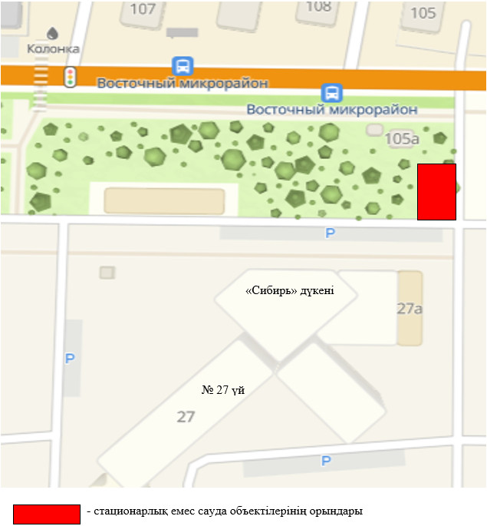

Павлодар қаласы, Нұрсұлтан Назарбаев даңғылы, № 170 үйдің оң жағында

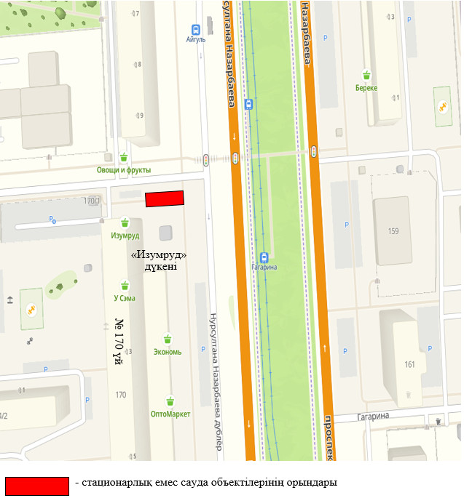

Павлодар қаласы, Павлов көшесі, № 38 үйдің оң жағында

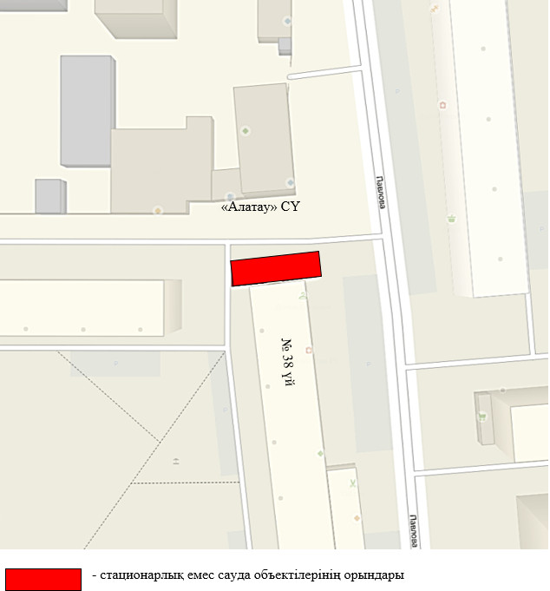

Павлодар қаласы, Ткачев көшесі, 10/3, Павлодар облысы әкімдігі Павлодар облысының денсаулық сақтау басқармасының "Павлодар облыстық кардиологиялық орталығы" шаруашылық жүргізу құқығындағы коммуналдық мемлекеттік кәсіпорны ғимаратының оң жағында

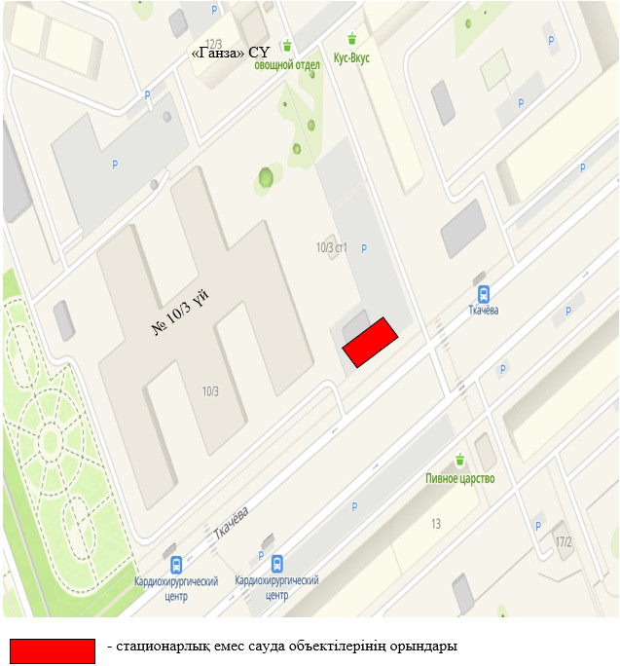

Павлодар қаласы, Торайғыров көшесі, 14, "Inmart" дүкенінің сол жағында

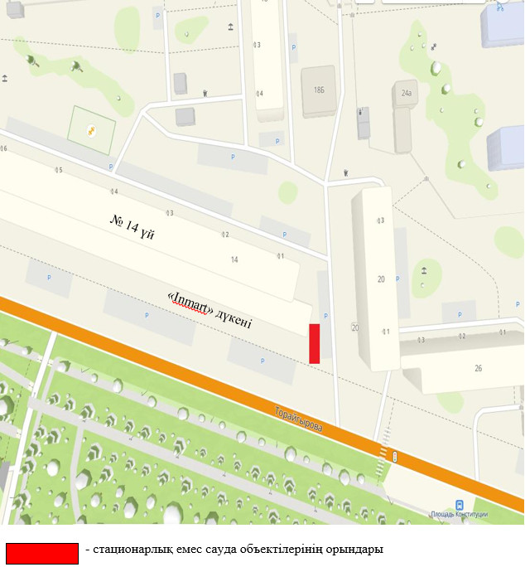

Павлодар қаласы, Торайғыров көшесі, 76/1, "Универсальный" жәрмеңке кешенінің оң жағында

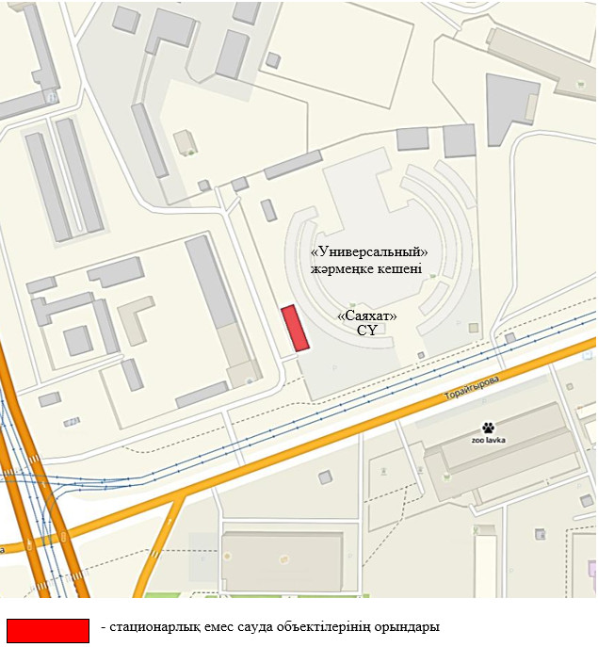

Павлодар қаласы, Шәкәрім Құдайбердіұлы көшесі, 10/1, "Алғыс" сауда үйінің оң жағында

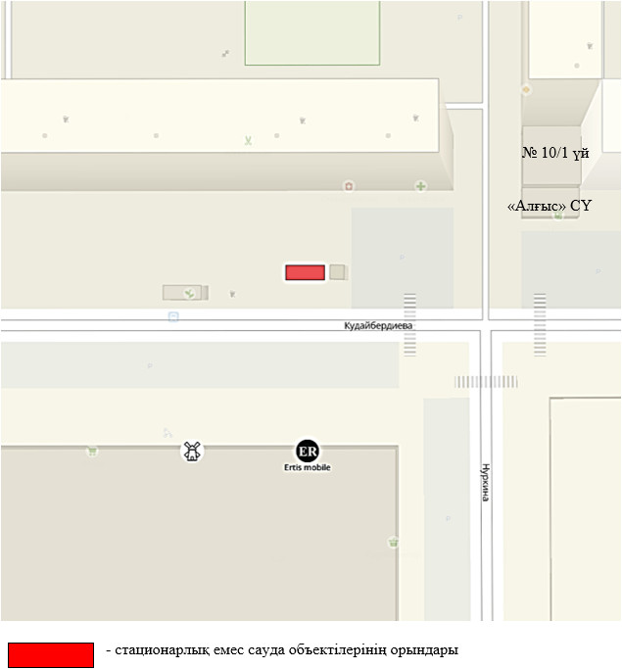

№ 10/1 үй
Павлодар қаласы, Ткачев көшесі, "Усолка" шағын ауданындағы тынымбақтың ішінде, спорт алаңының сол жағында

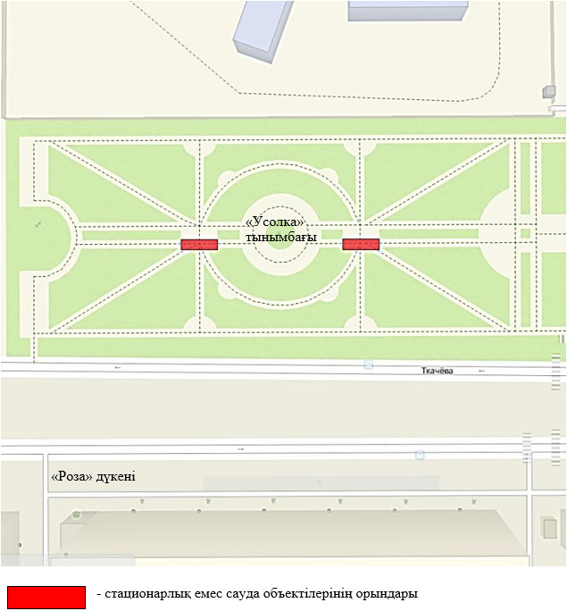

Павлодар қаласы, Нұрсұлтан Назарбаев даңғылы, "Шаңырақ" тынымбағының ішінде, балалар алаңының сол жағында

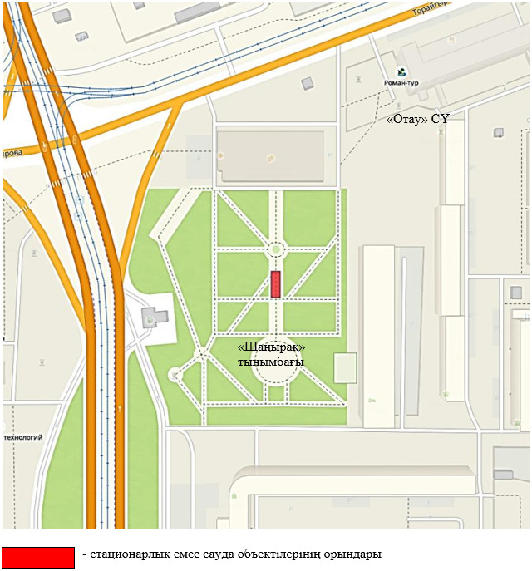

Павлодар қаласы, Ломов көшесі, 140, "Жүсіпбек Аймауытов атындағы Павлодар облыстық қазақ музыкалық-драма театры" коммуналдық мемлекеттік қазыналық кәсіпорны ғимаратының сол жағында

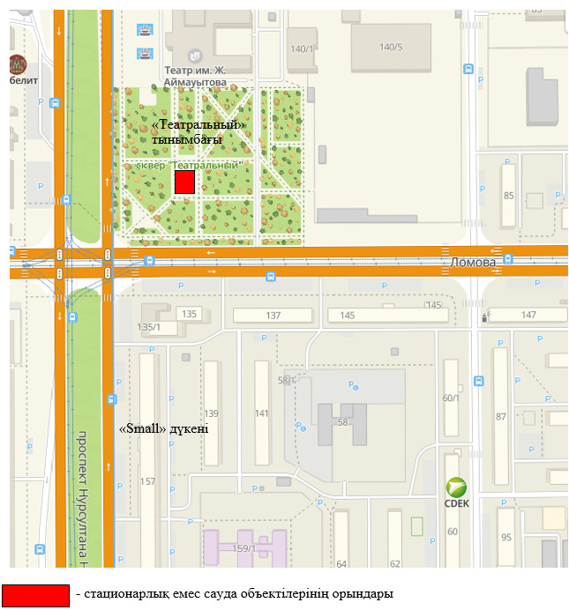

Павлодар қаласы, Ворушин көшесі, Гагарин атындағы саябақтың ішінде, скейтборд алаңының сол жағында

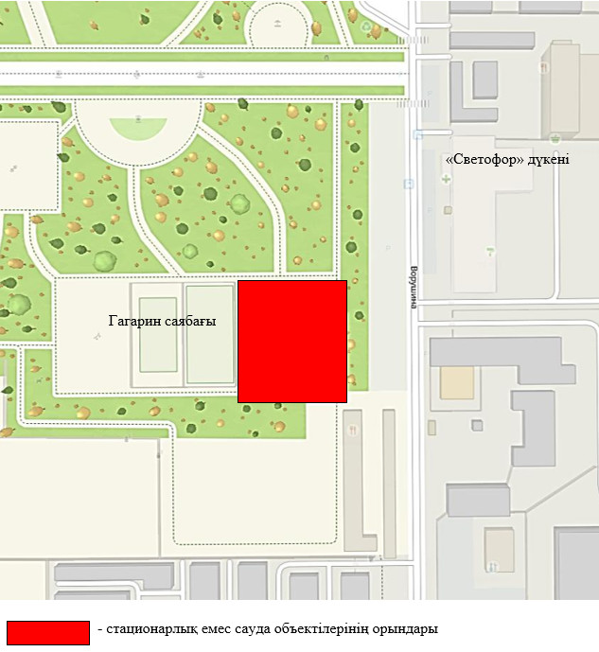

Павлодар қаласы, "Металлургтер" тынымбағының ішінде, спорт алаңының оң жағында

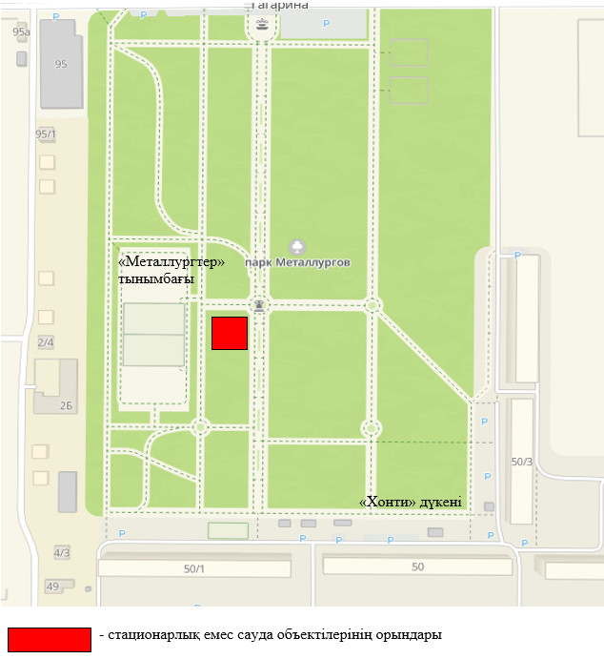

Павлодар қаласы, жаңа Жағалау, Лермонтов көшесімен түсу

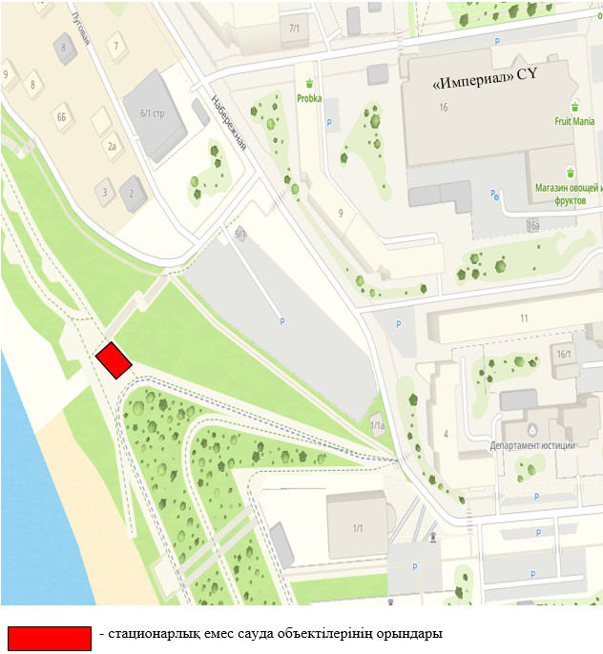

Павлодар қаласы, Нұрсұлтан Назарбаев даңғылы, 297, тынымбақтың ішінде, Дачный шағын ауданындағы "Асем" дүкенінің оң жағында, балалар алаңына қарама-қарсы

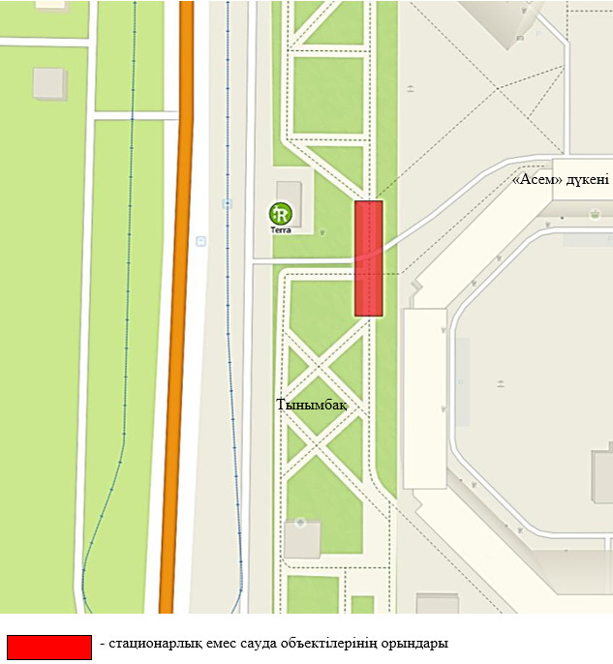

Павлодар қаласы, Қайырбаев көшесі, 107, Мәшһүр Жүсіп атындағы тынымбақтың ішінде, "Мәшһүр Жүсіп" мешітінің сол жағында

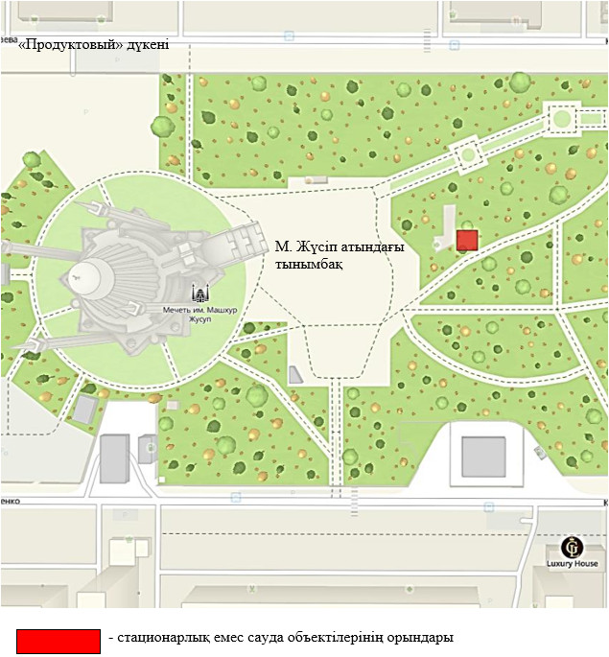

Павлодар қаласы, жаңа Жағалау, "Ertis Promenade" сахнасының сол жағында

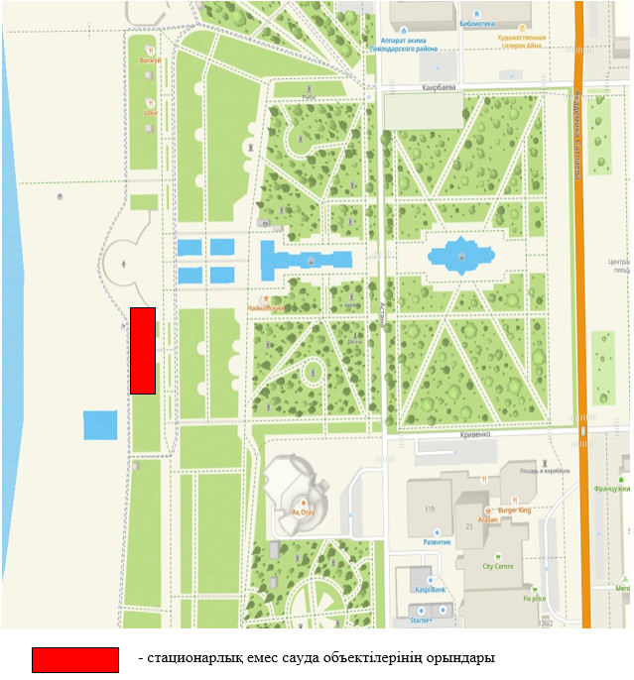

© 2012. Қазақстан Республикасы Әділет министрлігінің «Қазақстан Республикасының Заңнама және құқықтық ақпарат институты» ШЖҚ РМК

